

**Yaratıcı Reklam Kampanyası Tasarımı**

**IKEA "Place in AR"**

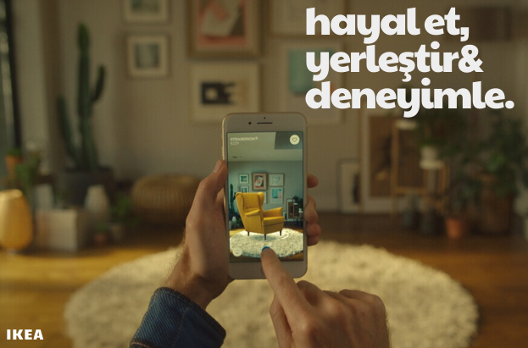

Başlama Tarihi: 19.10.2024

Bitiş Tarihi: 25.11.2024

**Kavram seçimi:** Teknolojiyle mobilya alışverişini kolaylaştırmak üzerine odaklanmıştır. Bu kampanyanın mesajı, "Hayal edin, yerleştirin, deneyimleyin" olarak belirlenmiştir. Amaç, IKEA Place uygulamasının kullanıcılar tarafından tanınmasını sağlamak ve indirme oranlarını artırmaktır. Kampanyanın hedefi ise uygulama sayesinde online satış oranlarını %20 artırmaktır.

**Pazar Araştırması ve Analiz:** Pazar araştırması ve analizinde, hedef pazar 25-40 yaş arası dijitalleşmeye yatkın bireyler olarak belirlenmiştir. IKEA’nın rakipleri arasında yerel ve global mobilya mağazaları bulunmaktadır; ancak artırılmış gerçeklik teknolojisini bu kadar kapsamlı kullanan çok az rakip bulunmaktadır. Ayrıca, günümüzde online alışverişe geçiş, teknolojiyi günlük hayatta kullanma eğilimi ve kişiselleştirilmiş alışveriş deneyimlerine olan talebin arttığı gözlemlenmektedir.

**Hedef Kitle Belirleme**: Hedef kitlenin demografisi, 25-40 yaş arası, orta ve üst gelir grubuna mensup bireylerden oluşmaktadır. Bu bireyler, şehir merkezlerinde yaşayan ve dijital cihazlara erişimi olan kişilerdir. Psikografik özellikler açısından ise, teknolojiye yatkın, zaman yönetimine önem veren ve satın almadan önce ürünün nasıl görüneceğini bilmek isteyen kişiler hedeflenmiştir.

**Mesaj Oluşturma ve Görsel Tasarım**: Ana mesaj, "Evinizi tasarlamak artık çok kolay!" olarak belirlenmiştir. Görsel tasarımda, modern ve sade ev dekorasyonları ile IKEA mobilyalarının artırılmış gerçeklik (AR) ile yerleştirilmiş görüntüleri kullanılmıştır. Ayrıca, AR uygulamasının kullanımını adım adım gösteren öğretici ve eğlenceli videolar da içerik olarak yer alır. Kampanyanın tonu ise dostane, erişilebilir ve yenilikçi bir yaklaşımla oluşturulmuştur.

**Medya Seçimi ve Entegrasyon:** Medya seçimi ve entegrasyonunda, sosyal medya platformlarında Instagram, YouTube ve Facebook üzerinden uygulamanın kullanımını gösteren kısa videolar paylaşılarak geniş bir kitleye ulaşılması hedeflenmiştir. Ayrıca, Google Ads kampanyalarıyla arama motorları üzerinde görünürlük artırılmıştır. Uygulama mağazalarında, Apple App Store’da reklamlar yer alarak uygulamanın daha fazla indirilmesi sağlanmıştır. Bunun yanı sıra, IKEA mağazalarının bulunduğu şehirlerde, AR uygulamasını tanıtan billboard’lar aracılığıyla açık hava reklamları yapılmıştır.

**Bütçe ve Kaynak Planlaması:** Bütçe ve kaynak planlamasında toplam bütçe 1.5 milyon dolar olarak belirlenmiştir. Bu bütçenin 500 bin doları AR içerik üretimi için, 700 bin doları dijital reklamlar için ve 300 bin doları açık hava reklamları için ayrılmıştır. Kampanyanın hayata geçirilmesinde kullanılacak kaynaklar arasında IKEA'nın dijital pazarlama ekibi, AR teknolojisi geliştiricileri ve reklam ajansları yer almaktadır.

**Kampanya Değerlendirme:** Kampanya değerlendirmesinde kullanılacak ölçütler arasında, IKEA Place uygulamasının indirilme oranlarının aylık %50 artması, AR deneyimlerinden elde edilen satışların %20 oranında büyümesi ve sosyal medya etkileşim oranlarının %30 artması yer almaktadır. Bu hedeflerin başarısını analiz etmek için uygulama kullanım verileri, müşteri geri bildirimleri ve satış sonrası dönüşüm raporları gibi veriler kullanılacaktır.

Selin pir